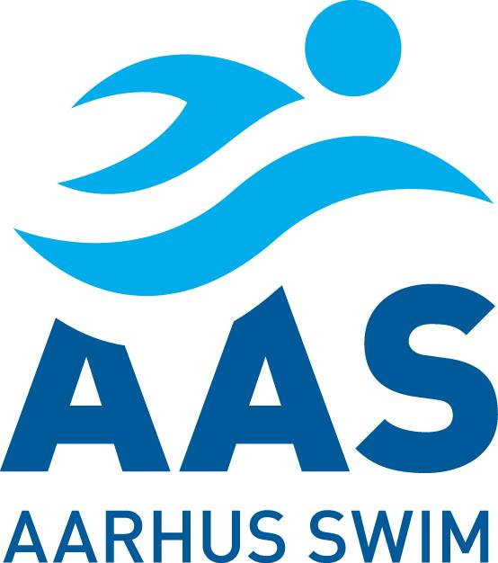
Invitation til Herning Grand Prix

3.-5. november 2017

Risskov, den 25. september 2017
Invitation til:
K1 og K2 uden kravtider til DM(J)
K3+ i Skovbakken

Trænere: Mark Knudsen, Katrine G. Iversen, Bjarne Kragh

Adgang til omklædning  Opvarmning  Holdledermøde  Officialmøde  Stævnestart  Super Finaler  ’ | Fredag  15.00  15.30-16.45  15.30-15.45  15.45-16.45  17.00  - | Lørdag  -  08.00-09.20  08.15-08.30  08.30-09.15  09.30  19.00 | Søndag  -  08.00-09.20  08.15-08.30  08.30-09.15  09.30  -
Sted | Herning Svømmehal, Brændgårdsvej 20, 7400 Herning
Forplejning | Der er forplejning fra fredag aften til søndag frokost og madpakke søndag eftermiddag  Medbring madpakke til fredag eftermiddag.
Overnatning | Lokal skole 3km fra svømmehallen. Der er bus mellem skole og hal morgen og aften.
Mødested og tidspunkt | Afgang fredag kl. 13.00 fra hhv. Skovbakken og Lyseng.
Official | 2-3 hver dag med minimum modul 2
Holdleder | Der er brug for holdleder til K2 og K3+  Holdledermøde i Glasburet i forhallen
Transport | Der er brug for chauffører fredag og søndag
Tilmeldingsfrist | Lørdag den 30. september

AAS k-udvalg / Jeanette og Hélène

